СОЗДАНИЕ СЛАЙДОВ. ВСТАВКА КАРТИНОК.

1. Запустите программу PowerPoint. Для этого выполните Пуск/ Все программы/ Microsoft Office/ PowerPoint. В открывшемся окне, предназначенном для открытия или выбора презентации, по умолчанию, создается 1 слайд – титульный лист

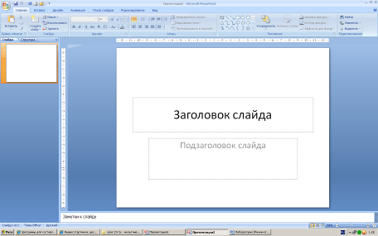
2. . Выберите цветовое оформление слайдов. Вкладка Дизайн/ Стили фона/ Формат фона/Градиентная заливка/ Рассвет/ Применять ко всем.
- 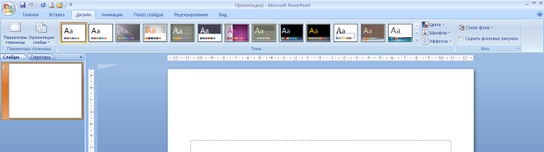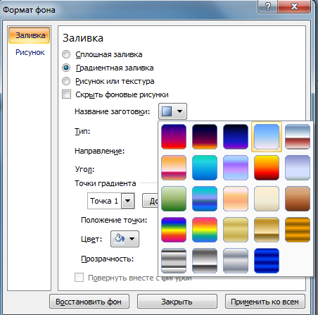
3.Оформление заголовка: вкладка Вставка/ WordArt.
Шрифт, полужирное начертание, размер шрифта 66. В подзаголовке пишем, кто выполнил работу.
3. Заходим во Вкладку Дизайн/ Стили фона/ Формат фона/Рисунок или текстура выбираем нужный фон или создаем его сами.
4. 2 слайд: Главная /Создать слайд/ Заголовок и объект
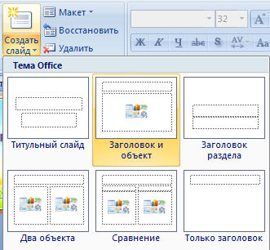
В заголовке с помощью объекта WordArt написать Содержание. Размер шрифта 54
3 слайд вкладка Главная/ Создать слайд/Два объекта Вставляем картинки, набираем текст
4-6 слайд аналогично 3 слайду

НАСТРОЙКА АНИМАЦИЙ И ВСТАВКА ЗВУКА
1 слайд Вставка звука. Выбираем вкладку Звук/Звук из файла выбираем путь Рабочий стол /Музыка ВОВ звуковой файл с названием нужной музыки
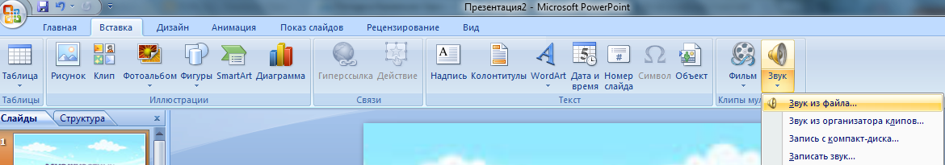
2. Вставляем картинку.
Вставка-Рисунок выбираем путь и сам файл нажимаем ОК. Чтобы убрать белый фон выделяем картинку, выбираем вкладку Работа с рисунком - Перекрасить - Установить прозрачный цвет
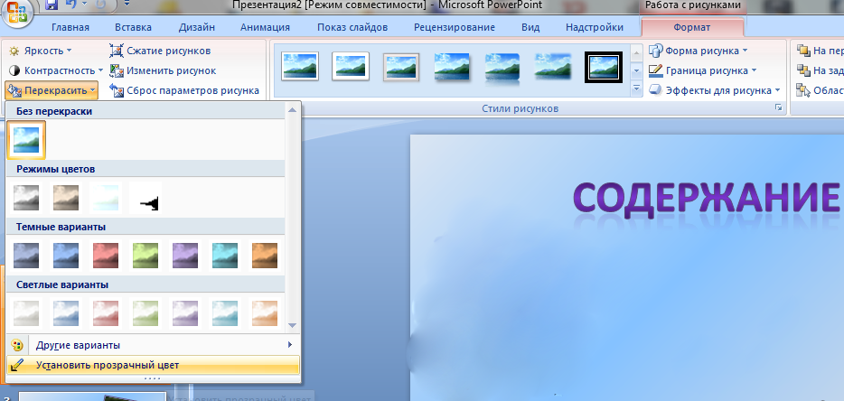
3. Перемещение объекта на фоне слайда
Выделяем объект, выбираем вкладку Анимация/Настройка анимации справа появляется кнопка Добавить эффект/Пути перемещения/Нарисовать пользовательский путь/Кривая.

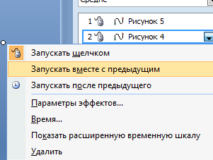
4. По своему усмотрению настройте Анимацию для картинок на слайдах (Анимация-Настройка анимации)
5. Настройте Анимацию для смены слайдов (вкладка Переходы)

ВСТАВКА SMARTART
Выбираем вкладку Вставка-SmartArt - Иерархия выбираем любую схему
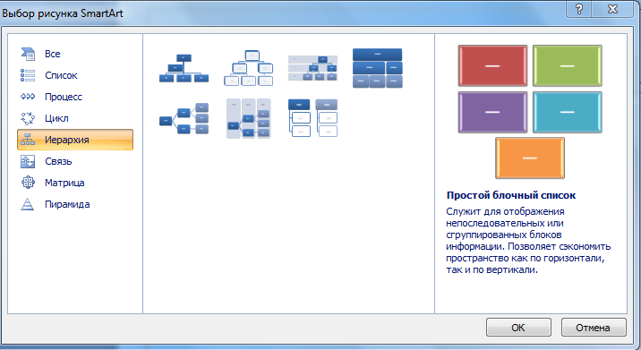
На слайде появляется схема с помощью Конструктора добавляем или удаляем фигуру. Заполняем схему.
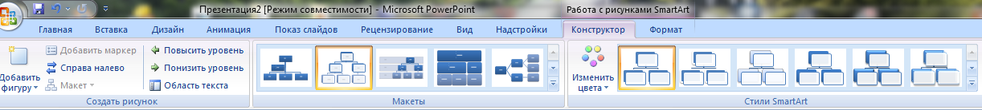
Сохраняем презентацию и работу показываем консультанту.

